- 估价项目名称：
北京市怀柔区开利园60号楼4-601号住宅用房房地产市场价值评估

- 估价委托人：
北京市通州区人民法院

- 房地产估价机构：
北京康正宏基房地产评估有限公司

- 注册房地产估价师：
陈 颖（注册号：1120060040）、叶 凌（注册号：1119970111）

- 估价报告出具日期：
2017年12月5日

- 估价报告编号：
康正评字2017-1-1004-F01SFZC6号
致估价委托人函
北京市通州区人民法院：
受贵院委托，我公司对北京市怀柔区开利园60号楼4-601号住宅用房房地产市场价值进行了评估。
估价对象：估价对象为北京市怀柔区开利园60号楼4-601号住宅用房，为杨怀云所有。根据估价委托人提供的《房屋所有权证》[京房权证怀私移字第48715号]复印件，估价对象建筑面积为117.32平方米。
估价目的：为估价委托人处置估价对象提供价格参考依据。
价值时点： 2017年11月8日
价值类型：根据房地产估价规范、国家现行有关标准规定和项目的具体要求，本次评估采用的是市场价值标准。根据《房地产估价基本术语标准》[GB/T50899-2013]，市场价值是经适当营销后，由熟悉情况、谨慎行事且不受强迫的交易双方，以公平交易方式在价值时点自愿进行交易的金额。
本次估价的“房地产市场价值”是指在正常市场情况下，在价值时点2017年11月8日，估价对象用途设定为住宅，土地取得方式为设定为出让，出让国有建设用地使用权剩余土地使用年限设定为47年的房地产市场价值。
估价方法：本次评估采用的估价方法为比较法和收益法。
估价结果：评估专业人员根据估价的目的，按照估价的程序，采用科学的估价方法，在认真分析现有资料的基础上，通过仔细测算和认真分析各种影响房地产价格的因素，确定估价对象在价值时点的房地产评估价值，详见估价结果一览表。
（转下页）

估价结果一览表
估价方法  估价对象及结果 |  | 比较法 | 收益法
测算结果 | 单价 | 31666 | 10262
评估价值 | 总价 | 3212808
评估价值 | 大写金额 | 叁佰贰拾壹万贰仟捌佰零捌元整
评估价值 | 单价 | 27385
单位：万元、元/平方米（币种：人民币）

特殊事项说明表
房屋性质 | 设定为商品房 | 规划用途 | 设定为住宅（居住） | 现状用途 | 住宅（居住）
房屋使用状况 | 自用 |  | 建成年代 | 设定为1995年
土地使用权类型 | 设定为有偿（出让） | 法定最高土地  使用年限 | 70年 | 土地使用年限 | 设定为47年
他项权利状况 | 抵押权 |  | 已抵押
他项权利状况 | 租赁权 |  | ——

顺致

商祺

北京康正宏基房地产评估有限公司
法定代表人：
二○一七年十二月五日

目 录
估价师声明 6
估价假设和限制条件 7
估 价 结 果 报 告 11
一、估价委托人 11
二、房地产估价机构 11
三、估价目的 12
四、估价对象 12
五、影响房地产价格因素分析 16
六、价值时点 17
七、价值类型 17
八、估价原则 18
九、估价依据 19
十、估价方法 20
十一、估价测算过程 21
十二、估价结果 23
十三、参与本次估价工作的评估专业人员 24
十四、实地查勘期 24
十五、估价作业期 24
附 件 28
- 《北京市通州区人民法院价格评估委托书》[（2016）京0112执7441号]复印件
- 估价对象所在位置示意图
- 估价对象实地查勘情况和相关照片
- 《房屋所有权证》[京房权证怀私移字第48715号]复印件
- 《抵押权登记信息》[不动产单元号：110116012001GB00187F00010024]复印件
- 房地产估价机构《营业执照（副本）》复印件
- 房地产估价机构资质证书复印件
- 评估专业人员执业证书复印件

估价师声明

注册房地产估价师郑重声明：

（一）注册房地产估价师在本估价报告中对事实的说明是真实的和准确的，没有虚假记载、误导性陈述和重大遗漏。

（二）本估价报告中的分析、意见和结论是注册房地产估价师独立、客观、公正的专业分析、意见和结论，但受到本估价报告中已说明的估价假设和限制条件的限制。

（三）注册房地产估价师与估价报告中的估价对象没有现实或潜在的利益，与估价委托人及估价利害关系人没有利害关系，也对本估价报告中的估价对象、估价委托人及估价利害关系人没有偏见。

（四）注册房地产估价师依照中华人民共和国国家标准《房地产估价规范》、《房地产估价基本术语标准》以及相关房地产估价专项标准进行估价工作，撰写本估价报告。

（五）本估价报告估价结果仅作为估价委托人在本次估价目的下使用，不得做其他用途。未经本估价机构书面同意，本估价报告的全部或任何一部分均不得向估价委托人、报告使用者、报告审查部门之外的单位和个人提供，也不得以任何形式公开发表。

（六）本估价报告由北京康正宏基房地产评估有限公司负责解释。

估价假设和限制条件

（一）本次估价的一般假设
1.在价值时点的房地产市场为公开、平等、自愿的交易市场。
2.本估价报告的估价结果为正常条件下的公开市场价值，房地产交易需要买卖双方在了解足够的市场信息，拥有足够的谈判时间，经过谨慎的考虑和对房地产市场进行合理预期，并具体考虑买卖双方的偏好等条件下方能实现。对于房地产市场的波动及快速变现等特殊交易因素可能导致房地产价格有较大幅度的变化，本估价报告未考虑这种变化对估价对象价值产生的影响。
3.评估专业人员已对估价委托人所提供的、本估价报告所依据的估价对象的权属以及其他相关资料进行了检查，无理由怀疑其合法性、真实性、准确性和完整性。本次评估设定估价委托人提供的资料合法、属实，并且提供了与本次评估有关的所有资料，没有保留及隐瞒。
4.估价对象建筑面积以《房屋所有权证》[京房权证怀私移字第48715号] 复印件上载明的为准。
5.评估专业人员对估价对象及其周边环境进行了一般性查勘，并对房屋安全以及环境污染等影响估价对象价值的重大因素给予了关注，在无理由怀疑估价对象存在隐患且无相应的专业机构进行鉴定、检测的情况下，设定估价对象能够正常安全使用。
6.任何有关估价对象的运作方式、程序符合国家、地方的有关法律、法规。
7.经国务院批准，自2016年5月1日起，在全国范围内全面推开营业税改征增值税试点，建筑业、房地产业、金融业、生活服务业等全部营业税纳税人，纳入试点范围，由缴纳营业税改为缴纳增值税。增值税与营业税的计算方式不同：营业税直接依据销售额乘以税率计算应纳税额，而增值税按销售额乘以税率计算出销项税额后，还要扣减成本费用中的进项税额，才是最终的应纳税额；增值税的计税销售额为不含税销售额，而营业税的计税销售额为含税销售额。涉及税制转换和政策调整，较为复杂。总体上看，纳税人的税收负担一般都有不同程度的下降。根据估价目的、报告使用用途及必要性原则要求，本估价报告采纳简易计税方法记取增值税进行测算。
8.本次估价结果未考虑国家宏观政策发生重大变化以及遇有自然力和其他不可抗力对估价结果的影响。
9.估价结果未考虑估价对象已承担的债务、或有债务对其价值的影响。本报告的估价结果未考虑估价对象未来处置可能带来的额外支出及不可预见费用对房地产市场价值的影响。

（二）特殊事项假设前提
1.截至价值时点，估价委托人未提供不动产权利人个人出租住房月收入情况的说明，故本次评估未考虑税收优惠政策对估价结果的影响。
2.截至本评估报告出具之日，估价委托人未能提供《房屋所有权证》[京房权证怀私移字第48715号]、《抵押权登记信息》[不动产单元号：110116012001GB00187F00010024]原件供估价人员核对。本次评估以估价委托人提供的上述文件的复印件与原件一致为估价的假设前提。
3.截至价值时点，估价委托人未提供《国有土地使用证》及其土地信息相关资料，根据估价委托人提供的《房屋所有权证》[京房权证怀私移字第48715号]复印件，本次评估设定：
▲ 估价对象土地使用权类型为出让；
▲ 估价对象用途设定为住宅；
▲ 估价对象房屋性质为商品房；
▲ 估价对象的出让国有建设用地使用权和建筑物所有权均为合法方式取得，并支付相关税费，估价对象能够正常上市交易。
4.估价对象《房屋所有权证》[京房权证怀私移字第48715号]复印件中未对其建成年代进行标注，根据我公司评估专业人员实地查勘及调查，本次评估设定估价对象建成于1995年。若估价对象实际情况与设定情况不符，则估价结果需要做相应的调整直至重新评估。
5.截至报告出具日，估价委托人未提供估价对象《国有土地使用证》及其土地信息相关资料，本报告设定估价对象土地用途与房屋用途一致——均为住宅（居住类）。根据《中国人民共和国城镇国有土地使用权出让和转让暂行条例》[中华人民共和国国务院令第55号]规定，居住用地土地使用权出让最高年限为70年，故本报告假设估价对象土地使用权出让年限为70年；同时根据上一条假设，本报告设定估价对象建成于1995年，截至价值时点，估价对象已使用22年，本报告按照建筑物建设期为1年计算，故估价对象出让国有建设用地使用权剩余土地使用年限设定为47年，并以此作为估价的假设前提。准确的出让国有建设用地使用权土地终止日期以房地产相关管理部门核发的《国有土地使用证》上载明的信息为准。
6.根据估价委托人提供的《房屋所有权证》[京房权证怀私移字第48715号]复印件、《抵押权登记信息》[不动产单元号：110116012001GB00187F00010024]复印件记载，估价对象已设定两笔抵押，①抵押给交通银行股份有限公司北京慧忠里支行，权利价值为100万元，约定期限为2013年6月8日至2017年6月8日，设定日期为2013年7月2日；②抵押给北京金家园融资担保有限公司，权利价值为32万元，约定期限为2014年8月27日至2015年2月26日，设定日期为2014年9月1日。截至价值时点，上述两笔抵押权利登记未见注销登记。本报告是为估价委托人处置估价对象提供价格参考依据，故本次估价结果未考虑上述抵押权利对估价结果的影响。截至价值时点，估价对象除上述抵押权登记外，未见估价对象存在租赁权、地役权等他项权利的记录。

（三）估价报告使用限制
1.使用范围：本估价报告只能由估价报告载明的报告使用者使用，且只能用于本报告载明的唯一估价目的和用途。
2.估价委托人或者本估价报告使用人应按照法律规定和估价报告载明的使用范围使用本估价报告。估价委托人或者估价报告使用人违反前述规定使用本估价报告的，估价机构和评估专业人员不承担责任。
3.除估价委托人、估价委托合同中约定的其他估价报告使用人和法律、行政法规规定的估价报告使用人之外，其他任何机构和个人不能成为估价报告的使用人。
4.估价报告使用人应当正确理解估价结论。估价结论不等同于估价对象可实现价格，估价结论不应当被认为是对估价对象可实现价格的保证。
5.本估价报告评估目的是为估价委托人处置估价对象提供价格参考依据，不做其他评估目的之用。如果估价对象的评估条件或目的发生变化，需重新进行评估。
6.本估价报告估价结果为价值时点下估价对象土地在现状规划条件、建筑物在现状成新度下的房地产正常市场价值，如估价对象规划（设定）用途、建筑面积或建筑物使用状况发生变化，估价结果需要做相应的调整直至重新评估。
7.评估专业人员已于2017年11月8日在宗宸毅法官、申请人的代理人王晓爱及被执行人杨怀云的共同见证下对估价对象进行了实地查勘并对估价对象现场拍照。实地查勘时，宗宸毅法官、申请人的代理人王晓爱及被执行人杨怀云对查勘记录进行了签字确认。本报告估价对象的装修情况以评估专业人员在价值时点实地查勘并经宗宸毅法官、申请人的代理人王晓爱及被执行人杨怀云现场签字确认的调查记录为依据，本报告估价结果已包含装修价值，特此说明。
8.估价委托人应对其提供的权属证明以及其他资料的真实性、完整性和合法性负责。如因资料失实或资料提供人有所隐匿而导致估价结果失真，估价机构不承担相应的责任。截至本估价报告出具日，估价委托人未能提供估价对象《房屋所有权证》[京房权证怀私移字第48715号]、《抵押权登记信息》[不动产单元号：110116012001GB00187F00010024]等相关资料原件供评估专业人员进行核对。提请报告使用者注意，并确定实际不动产与本估价报告估价对象是否一致，如有改变，需进行重新评估。
9.本估价报告中数据全部采用电算化连续计算得出，由于在报告中计算的数据均按四舍五入保留两位小数或取整，故可能出现个别等式左右不完全相等的情况，但不影响计算结果及最终评估结论的准确性。
10本估价报告在估价机构盖章和注册房地产估价师签字的条件下有效。
11.本估价报告自出具日起壹年内有效（即2017年12月5日至2018年12月4日）。

估价结果报告

一、估价委托人
单位名称：北京市通州区人民法院
联系人：徐寒军
联系电话：18601395536

二、房地产估价机构
受托机构：北京康正宏基房地产评估有限公司
资质级别：壹级
资格证书号：建房估证字[2013]081号
有效期限：2016年9月18日至2019年9月17日
注册地址：北京市丰台区方庄芳城园三区18楼底商217室
法定代表人：齐宏
联 系 人：常畅
联系电话：010-82253558-237

三、估价目的
为估价委托人处置估价对象提供价格参考依据。

四、估价对象
（一）估价对象范围
本次评估估价对象为北京市怀柔区开利园60号楼4-601号住宅用房房地产。估价对象范围为其房屋所有权及出让国有建设用地使用权，不包含动产、债权债务、特许经营权等其他财产或权益。
（二）估价对象基本状况
估价对象位于北京市怀柔区开利园60号楼4-601号，属“开利园小区”项目，为杨怀云所有。本次估价对象建筑面积117.32平方米，用途设定为住宅。
（三）房地产基本状况
1.房地产登记状况
证号 | 京房权证怀私移字第48715号 |  | 房屋性质 | ——
房屋所有权人 | 杨怀云 |  | 产别 | 私有产
坐落 | 北京市怀柔区开利园60号楼
幢号 | 60 |  | 房号 | 4-601
房屋总层数 | 6 |  | 所在层数 | 6
建筑面积(m²) | 117.32 |  | 房屋结构 | 混合
建成年代 | —— |  | 房屋用途/规划用途 | ——
土地使用情况摘要
权属性质 | 设定为出让 | 使用年限 | 出让国有建设用地使用权剩余土地使用年限设定为47年
《房屋所有权证》中未登记事项及其他需特殊说明事项：
（1）估价对象《房屋所有权证》[京房权证怀私移字第48715号]复印件中未对其建成年代进行标注，根据我公司评估专业人员实地查勘及调查，本次评估设定估价对象建成于1995年。
（2）根据评估专业人员实地查勘，估价对象现状作为住宅使用。
2.其他情况：
估价对象所属项目名称 | 开利园小区
估价对象所属楼宇基础设施完备程度 | 七通（通路、通电、通讯、通上水、通下水、通燃气、通热）
规划限制条件 | 根据估价委托人提供的相关资料及规划的一般情况，估价对象所属项目规划在建筑高度、绿地率等方面有一定的限制。估价对象土地地势、地质、水文状况均符合项目建设条件。

（四）权益状况
根据估价委托人提供的《房屋所有权证》[京房权证怀私移字第48715号]复印件、《抵押权登记信息》[不动产单元号：110116012001GB00187F00010024]复印件记载，估价对象已设定两笔抵押，①抵押给交通银行股份有限公司北京慧忠里支行，权利价值为100万元，约定期限为2013年6月8日至2017年6月8日，设定日期为2013年7月2日；②抵押给北京金家园融资担保有限公司，权利价值为32万元，约定期限为2014年8月27日至2015年2月26日，设定日期为2014年9月1日。截至价值时点，上述两笔抵押权利登记未见注销登记。截至价值时点，估价对象除上述抵押权登记外，未见估价对象存在租赁权、地役权等他项权利的记录。
（五）实物状况
1.公共部分：
结构形式 | 多层板楼 | 建筑类型 | 混合
外立面装饰 | 涂料
楼梯间装修 | 涂料顶棚、涂料墙面、水泥地面
基础设施情况
道路 | 城市次干道——开放路 | 供水 | 市政管网供水
排水 | 市政管网排水 | 供电 | 市政供电
供暖 | 市政供暖 | 供气 | 管道天然气
通讯 | 电话线、有线电视、宽带入户 | 通风空调系统 | 分体空调
消防系统 | 消防井
安全系统 | 楼宇对讲门禁
停车 | 地面可停车
物业管理 | 物业公司管理

2.户内部分：
单元类型 | 平层 |  | 朝向 | 南北
户型 | 三室三厅二卫一厨二阳台
外门窗 | 防盗门、铝合金窗 |  | 内门 | 木门
建设内容 | 顶棚 | 墙面 | 地面 | 建筑装饰配件及附属设备
客厅及卧室 | 涂料、石膏角线 | 涂料 | 地砖 | 木质窗帘盒、木质暖气罩、木质门套、木踢脚、壁柜
厨房 | PVC | 墙砖 | 地砖 | 简易橱柜、不锈钢洗菜池
卫生间 | PVC | 墙砖 | 地砖 | 陶瓷洗手池、座便器
封闭式阳台 | 铝扣板、PVC | 涂料、墙砖、壁纸 | 地砖 | 木质门套
3.估价对象装修及设备的维护保养状况：
建设内容 |  | 折旧程度
装饰部分 | 外墙面 | 基本完好
装饰部分 | 内墙面 | 基本完好
装饰部分 | 门窗 | 基本完好
装饰部分 | 顶棚 | 基本完好
装饰部分 | 楼地面 | 基本完好
设备部分 | 水卫 | 上、下水基本畅通
设备部分 | 电照 | 线路和各种照明装置基本完好
设备部分 | 特种设备 | ——

截至价值时点，结合估价对象的建成年代、装修、设备的维护保养状况，综合确定估价对象成新率为61%。
（六）区位状况
估价对象所属楼宇四至 | 北至：开利园58号楼及现状平房
估价对象所属楼宇四至 | 东至：现状平房
估价对象所属楼宇四至 | 南至：开利园61号楼及现状平房
估价对象所属楼宇四至 | 西至：配套用房
土地级别 | 住宅类八级VIII-怀1地价区
居住社区成熟度 | 周边有美丽家园、府前东街社区、金台园小区等居住小区，居住用地比例、居住小区规模和社区发展完善程度较高，综合评价居住社区成熟度较好。
交通便捷度 | 周边有862、868、h02、h03、h06路等十余条公交线路，临近怀柔汽车站及火车怀柔站，小区内地面可停车，综合评价交通便捷度较好
道路状况 | 城市次干道——开放路
公共服务设施 | 银行：中国银行、中国建设银行；  医院：北京怀柔医院；  学校：怀柔区怀柔镇中心幼儿园、怀柔区第一小学、北京市怀柔区第五中学；  商业：凤翔商厦、京客隆超市。

五、影响房地产价格因素分析
（一）类似房地产市场状况
2017年以来，北京市坚持“稳中求进”工作总基调，紧紧围绕首都城市战略定位，深入推进供给侧结构性改革，全市经济保持了稳中向好的发展态势，增长平稳、民生改善、结构优化、质量提升的良好格局得到进一步巩固。
初步核算，2017年1-3季度北京市实现地区生产总值19569.8亿元，按可比价格计算，同比增长6.8%，增速与上半年持平，比上年同期加快0.1个百分点。2017年1-3季度，北京市商品房新开工面积为1424.6万平方米，同比下降35.2%。其中，住宅新开工面积为636.9万平方米，下降29.3%；全市商品房销售面积为564.8万平方米，同比下降49.2%。其中，住宅销售面积为370.7万平方米，下降42.9%。
1.土地市场
（1）土地成交情况
根据土地市场监测显示，2017年三季度成交的28宗土地当中，居住类用地占25宗，成交土地面积为190.6万平方米，占全季度土地成交总量的95.26%。
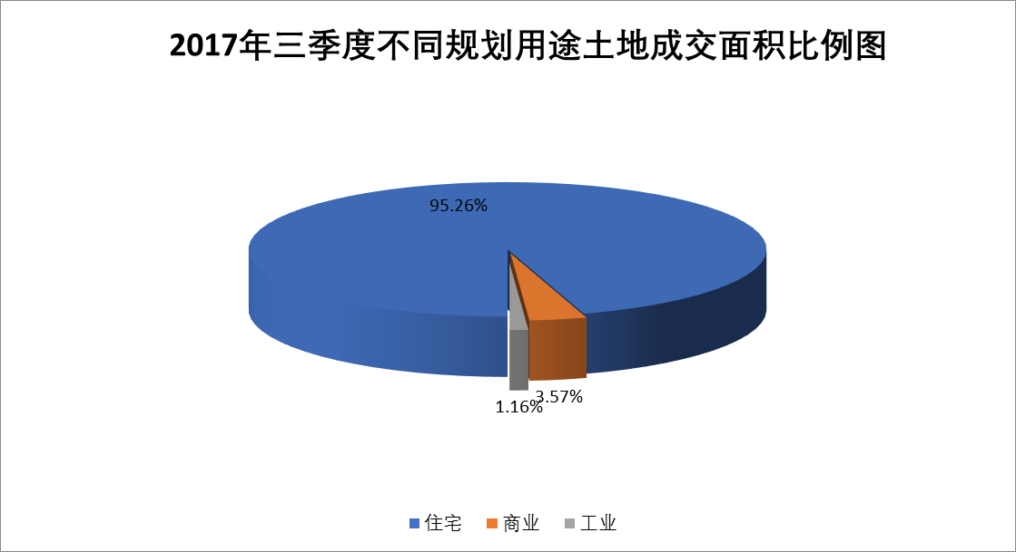
数据来源：北京市土地储备中心
从成交土地区域分布上分析，2017年三季度成交28宗地块，区域分布在17个行政区县当中的15个区县，仅有西城区和密云县当季无土地成交。城区方面，本季度共成交7宗地块，其中东城区1宗，朝阳区1宗，海淀区2宗，丰台区2宗，石景山区1宗，城区土地成交总面积41.05万平方米，占全市成交总量的20.52%，全部7宗地块均为居住类用地，占全市居住类用地成交总量的21.54%。剩余的21宗地块出现在郊县，其中，大兴区成交5宗地块，成交宗地数为本季最多。
（2）土地成交价格
本季度居住类用地楼面地价为24630元/平方米，与二季度（2017年二季度住宅楼面地价为28733元/平方米）相比下降了14.28%。
2.商品房住宅市场
（1）商品住宅供给状况
2017年三季度全季获批预售的房地产项目共计57个，批准预售建筑面积为166.26万平方米；其中新增住宅供应套数共计7181套，新增住宅预售面积为104.61万平方米。与去年同期相比，其中获批项目减少了27个，下降32.14%，批准预售建筑面积减少了98.48万平方米，下降37.2%，住宅供应套数下降了25.19%，供应面积下降22.14%；环比二季度，新批项目数量增加了7个，预售面积增加了3.2%，住宅供应套数增加了6.12%，供应面积增加了10.31%。
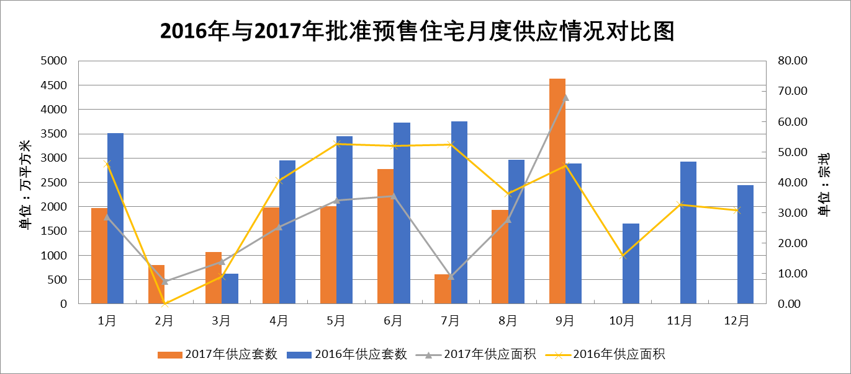
数据来源：北京市住房和城乡建设委员会
从各行政区县供应状况来看，密云县本季度供应套数最多，有1187套新增供应，占比全市总量的17.13%；排在第二的是昌平区，本季度有1067套新增供应，占比全市总量的15.4%；建筑面积19.14万平方米，占全市总量的19.36%，供应面积排在全市榜首。
从三季度批准预售的住宅在环路分布上看，新增供应在5环以外的区域占比84.77%，这其中5-6环新增供应占比32.26%，6环以外新增供应占比52.51%。四环以内新增供应集中在丰台区和西城区，占比总量的8.28%。
（2）商品住宅成交情况
根据北京市住房和城乡建设委员会网站统计数据显示，2017年三季度北京成交商品住宅总量为10086套，住宅网签面积共计111.63万平方米，环比二季度继续下滑，分别下降了6.27%和12.24%，同比去年同期成交数据分别下降了52.47%和57.76%。
整体来看，2017年1-3季度，市场成交走势平稳，各月间差距不大，但月度成交量相比去年同期均存在较大差距。
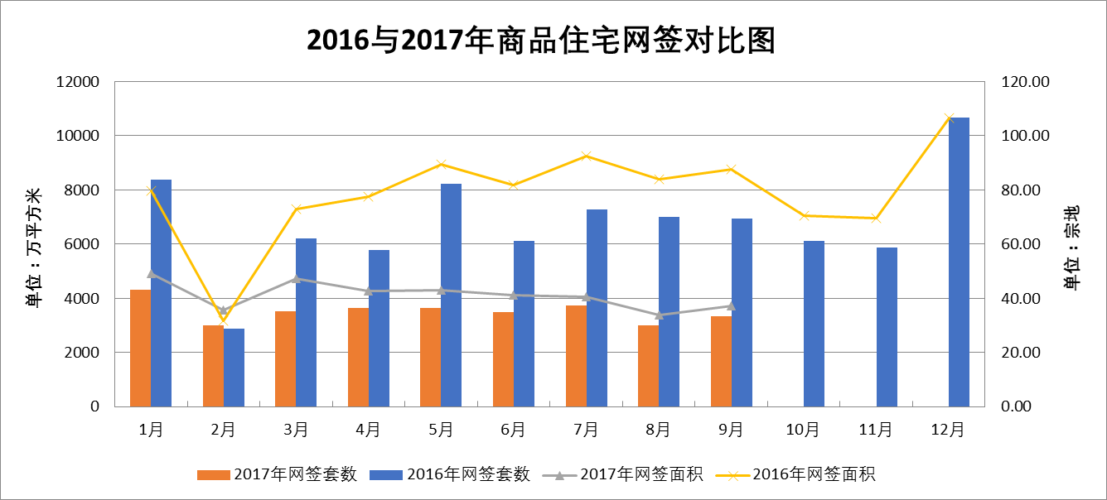
数据来源：北京市住房和城乡建设委员会
（3）二手房住宅市场
2017年三季度，北京市存量房网签数据共计26790套，签约面积237.61万平方米，二手住宅累计成交23346套，签约面积为214.56万平方米，住宅成交套数和签约面积环比一季度分别下降了36.25%和37.15%，相比去年同期分别下降了70.27%和70.08%，两项数据可以看出，同环比均有大幅的下降，同比下降更为明显，降幅超过七成。从成交量逐月对比图中可以看到，3月底开始连续出台的楼市调控政策，对二、三季度市场影响明显，市场成交量自4月开始逐月下滑，本季度各月虽止跌且开始出现小幅上调，但涨幅有限，本应是楼市旺季的“金九”成色不足，对比去年成交量更显本年度的市场萧条。
（转下页）

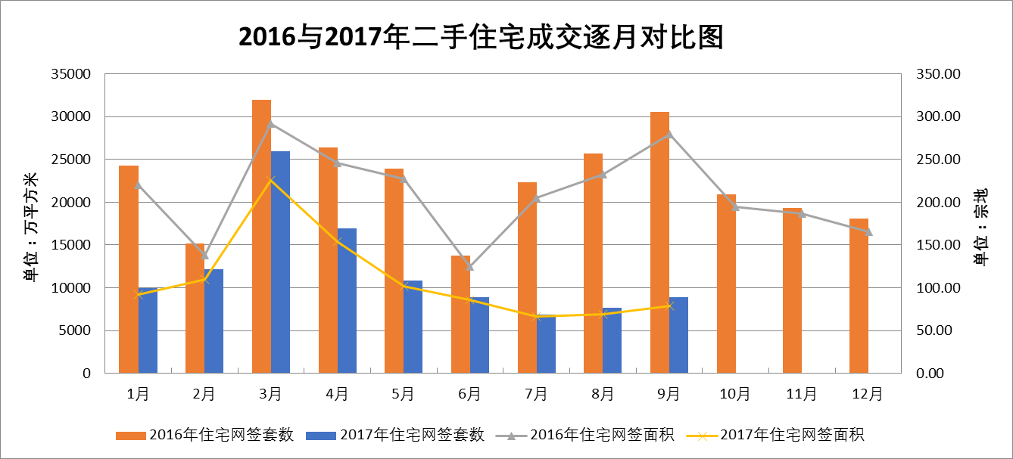
数据来源：北京市住房和城乡建设委员会
3.产业政策
2017年三季度，房地产信贷“去杠杆”持续推进，在严格执行“限贷”政策基础上，又开始严查“消费贷”、“经营贷”、“房抵贷”等资金违规流入房地产市场，央行也明确支持北京、深圳、南京等地首套房贷利率不同比例上浮，房贷资金全面紧缩。发展住房租赁市场的具体举措在三季度集中落地，首批暂定12个试点城市，着力构建“租售并举”的住房制度。第三季度末出台了有关共有产权住房的措施，新政策使购房者可以与市政府代持机构共享产权。未来土地供给将有所侧重在共有产权房与刚需市场而非高端住宅市场，北京市政府计划在未来5年内建设25万套共有产权住房。
2017年三季度，房地产政策坚持“房子是用来住的，不是用来炒的”基调。调控仍持续收紧，短期调控与长效机制的衔接更为紧密，通过大力培育、发展租赁市场和共有产权住房等推动长效机制的建立健全，在控制房价水平的同时，完善多层次住房供应体系，构建购租并举的房地产制度。
北京市住建委、市发改委等部门8月17日联合发布了《关于加快发展和规范管理本市住房租赁市场的通知》征求意见稿。《通知》主要从强化住房租赁管理服务、增加租赁住房供应，建立住房租赁监管平台、提供便捷公共服务，明确住房租赁行为规范、维护当事人合法权益，加强市场主体监管、提升住房租赁服务水平等四个方面提出加快发展和规范管理本市住房租赁市场的具体措施和要求。
2017年8月3日，北京市住房和城乡建设委员会对《北京市共有产权住房管理暂行办法》、《关于印发<北京市共有产权住房规划设计宜居建设到导则（试行）>的通知》公开征求意见。8月14日，北京市住建委对公开征求意见情况进行反馈，其中明确提出共有产权住房属于产权类住房，可以按照相关规定办理落户、入学等事宜，即共有产权房和一般商品房同权。9月20日，北京市住房和城乡建设委员会联合三部委发布《北京市共有产权住房管理暂行办法》，明确了未来五年供应25万套共有产权住房的目标，着力满足城镇户籍无房家庭及符合条件新市民的基本住房需求。
4.未来市场预期
从近期楼市调控政策来看，全面强化了住宅的居住属性，强力保障刚需购房，抑制投资投机。可以预期，未来楼市政策仍会延续“房子是用来住的，不是用来炒的”这一明确的楼市调控主线。同时金融收紧也将是大势所趋，未来投资需求两端都将扎紧扣子，加强投资风险管控，严厉打击“首付贷”，严查挪用消费贷款资金，防范房地产泡沫风险。
长效机制建设加速推进。我国正多管齐下建立购租并举住房制度，以满足多层次住房需求。在“够”的方面，共有产权房发展加快，继2014年6城试点后，北京出台更加保障自住需求的政策，上海也将跟进实施，未来共有产权住房将在更大范围内推广。在“租”的方面，住房租赁市场制度建设将逐步完善落地，通过盘活存量、试点利用集体用地建设租赁住房等增加租赁住房供给的方式，推动住房租赁市场更加规范化、专业化运行。可以预期，房地产市场长期以来“轻租重售”的局面将得到改变，住房租赁市场也将更好地与限售政策、共有产权房等相衔接，从而加速构建我国形成“高端有市场，中端有支持，低端有保障”的多层次住房结构体系。
（二）估价对象所在区域相应用途房地产市场状况
1.区域概况
怀柔区是北京市的远郊区县之一，地处燕山南麓，位于北京市东北部。东临密云区，南与顺义、昌平相连，西与延庆县搭界，北与河北省赤城县、丰宁县、滦平县接壤。城区距北京东直门50公里，全区总面积2122.6平方公里，山区面积占总面积的89%。其中97.1%的面积为首都一、二、三级饮用水源保护区，水质优良，地表水质量达到国家饮用水二级标准。年平均气温9～13摄氏度，年平均降水在600～700毫米。
怀柔城区距北京市区50公里，距首都机场32公里，距天津港170公里，均有快速公路直达。境内有京承、大秦、京通三条客货两运铁路过境。城区形成了“三纵十横”的道路网，区位优势明显。
2.区域住宅用房房地产市场状况
2017年1-10月，怀柔区商品房销售面积15.3343万平方米，同比增长32.8%。其中现房销售面积13.7773万平方米，同比增长59.9%；期房销售面积1.5570万平方米，同比下降46.8%；待售面积30.8724万平方米，同比下降43.2%。2017年2季度以来，成交量开始萎缩，市场阶段性成交状态明显（信息来源：怀柔区统计信息网）。该区域同档次的商品房售价均价约25000—35000元/平方米，相近面积及户型租金在3500-4500/套/月。

六、价值时点
2017年11月8日（评估专业人员实地查勘之日）

七、价值类型
根据房地产估价规范、国家现行有关标准规定和项目的具体要求，本次评估采用的是市场价值标准。根据《房地产估价基本术语标准》[GB/T50899-2013]，市场价值是经适当营销后，由熟悉情况、谨慎行事且不受强迫的交易双方，以公平交易方式在价值时点自愿进行交易的金额。
本次估价的“房地产市场价值”是指在正常市场情况下，在价值时点2017年11月8日，估价对象用途设定为住宅，土地取得方式为设定为出让，出让国有建设用地使用权剩余土地使用年限设定为47年的房地产市场价值。

八、估价原则
我们在本次估价时遵循了以下原则：
（一）独立、客观、公正原则
独立、客观、公正原则要求评估专业人员站在中立的立场上，评估出对各方当事人来说均是公平合理的价格。独立、客观、公正原则是房地产估价的基本原则，也是房地产市场价值估价中的最高行为准则。
（二）合法原则
房地产估价遵循合法原则，应当以估价对象的合法产权、合法使用、合法交易为前提进行。
估价对象在价值时点具有合法的产权且用途合法。估价对象已取得《房屋所有权证》[京房权证怀私移字第48715号]。估价对象在价值时点交易或处分方式是合法的。根据《中华人民共和国城市房地产管理法》[主席令第72号]，估价对象符合上市交易、司法拍卖的法律规定。
（三）最高最佳利用原则
由于房地产具有用途的多样性，不同的利用方式能为权利人带来不同的收益，且房地产权利人都期望从其占有的房地产上获得更多的收益，并以能满足这一目的为确定房地产利用方式的依据。所以，最高最佳利用是在法律上可行、技术上可能、经济上可行，经过充分合理的论证，能使估价对象价值达到最大、最可能的使用。估价对象已取得《房屋所有权证》[京房权证怀私移字第48715号]，现状用途为住宅，符合最高最佳利用原则。
（四）替代原则
替代原则的理论依据是同一市场上相同物品具有相同市场价值的经济学原理。替代原则是保证房地产估价能够通过运用市场资料进行和完成的重要理论前提：只有承认同一市场上相同物品具有相同的市场价值，才有可能根据市场资料对估价对象进行估价。
替代原则也反映了房地产估价的基本原理和最一般的估价过程：房地产估价所要确定的估价结论是估价对象的客观合理价值。对于房地产交易目的而言，该客观合理价值应当是在公开市场上最可能形成或者成立的价格，房地产估价就是参照公开市场上足够数量的类似房地产的近期成交价格来确定估价对象的客观合理价值的。
（五）价值时点原则
估价结论首先具有很强的时间相关性，这主要是考虑到资金的时间价值，在不同的时间点上发生的现金流量对其价值影响是不同的。所以，在房地产估价时统一规定：如果一些款项的发生时点与价值时点不一致，应当折算为价值时点的现值。
估价结论同时具有很强的时效性，这主要是考虑到房地产市场价格的波动性，同一估价对象在不同时点会具有不同的市场价格。所以强调：估价结果是估价对象在价值时点的价值体现，不能将估价结果作为估价对象在其他时点的价值。

九、估价依据
（一）有关的法律、法规及技术标准文件
- 《中华人民共和国土地管理法》[主席令第28号]
- 《中华人民共和国资产评估法》[主席令第46号]
- 《中华人民共和国物权法》[主席令第62号]
- 《中华人民共和国城市房地产管理法》[主席令第72号]
- 《中华人民共和国城镇国有土地使用权出让和转让暂行条例》[国务院令第55号]
- 《房地产估价规范》[GB/T 50291-2015]
- 《房地产估价基本术语标准》[GB/T 50899-2013]
- 《北京市人民政府关于更新出让国有建设用地使用权基准地价的通知》[京政发[2014]26号]
（二）估价委托人提供的资料
- 《北京市通州区人民法院价格评估委托书》[（2016）京0112执7441号]
- 《房屋所有权证》[京房权证怀私移字第48715号]复印件
- 《抵押权登记信息》[不动产单元号：110116012001GB00187F00010024]复印件
（三）评估专业人员实地查勘的有关资料
（四）房地产估价机构资质证书

十、估价方法
由于本次评估是为估价委托人处置估价对象提供价格参考依据，因此我们在认真分析研究估价对象的相关资料，并通过对邻近地区同类物业调查的基础上，根据《房地产估价规范》(GB/T 50291-2015)的估价程序，选用比较法、收益法为主方法进行估价。然后依据各方法的估价结果，算术平均确定估价对象房地产市场价值。
估价方法简述如下：
比较法：比较法是选取一定数量的可比实例，将它们与估价对象进行比较，根据其间的差异对可比实例成交价格进行处理后得到估价对象价值或价格的方法。比较法主要用于同类房地产数量较多、经常发生交易且具有一定可比性的房地产。
收益法：收益法是预测估价对象的未来收益，利用报酬率或资本化率、收益乘数将未来收益转换为价值得到估价价值或价格的方法。收益法适用于估价对象或其同类房地产通常有租金等经济收入的收益性房地产。

十一、估价结果
评估专业人员根据估价的目的，按照估价的程序，采用科学的估价方法，在认真分析现有资料的基础上，通过仔细测算和认真分析各种影响房地产价格的因素，确定估价对象在价值时点的房地产评估价值，详见估价结果一览表。
估价结果一览表
估价方法  估价对象及结果 |  | 比较法 | 收益法
测算结果 | 单价 | 31666 | 10262
评估价值 | 总价 | 3212808
评估价值 | 大写金额 | 叁佰贰拾壹万贰仟捌佰零捌元整
评估价值 | 单价 | 27385
单位：万元、元/平方米（币种：人民币）

特殊事项说明表
房屋性质 | 设定为商品房 | 规划用途 | 设定为住宅（居住） | 现状用途 | 住宅（居住）
房屋使用状况 | 自用 |  | 建成年代 | 设定为1995年
土地使用权类型 | 设定为有偿（出让） | 法定最高土地  使用年限 | 70年 | 土地使用年限 | 设定为47年
他项权利状况 | 抵押权 |  | 已抵押
他项权利状况 | 租赁权 |  | ——

十三、参与本次估价工作的评估专业人员
注册房地产估价师
姓名 | 注册号 | 签名 | 签名日期
陈 颖 | 1120060040 |  | 年 月 日
叶 凌 | 1119970111 |  | 年 月 日
其他评估专业人员
姓名 | 相关资格或职称 | 签名 | 签名日期
常 畅 | —— |  | 年 月 日

十四、实地查勘期
2017年11月8日

十五、估价作业期
2017年11月8日至2017年12月5日

附 件
- 《北京市通州区人民法院价格评估委托书》[（2016）京0112执7441号]复印件
- 估价对象所在位置示意图
- 估价对象实地查勘情况和相关照片
- 《房屋所有权证》[京房权证怀私移字第48715号]复印件
- 《抵押权登记信息》[不动产单元号：110116012001GB00187F00010024]复印件
- 房地产估价机构《营业执照（副本）》复印件
- 估价机构资质证书复印件
- 评估专业人员执业证书复印件

